ГОТОВИМСЯ К ЭКЗАМЕНАМ ПО ГЕОГРАФИИ
С ИЗДАТЕЛЬСТВОМ «РУССКОЕ СЛОВО»
«Атлас. География. Для подготовки
и проведения ОГЭ. 7–9 классы»

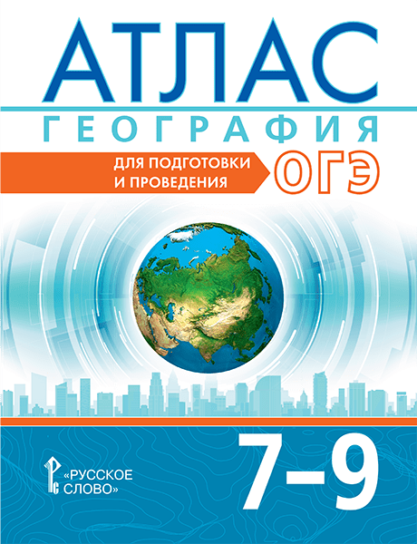
ISBN: 978-5-533-02666-6
Код товара: 47013
Число страниц: 96
Цена: 330 руб.

Издательство «Русское слово» представляет новинку – «Атлас. География. Для подготовки и проведения ОГЭ. 7–9 классы». Авторы-составители – А.А. Лобжанидзе, Н.Н. Клюев и С.В. Банников. В атлас включены карты по курсам географии материков и океанов и географии России, изучаемым с 7 по 9 класс. Новинка поможет выпускникам основной школы успешно выполнить задания ОГЭ.
Главное достоинство атласа – отсутствие избыточной информации. Карты отобраны строго в соответствии со спецификой ОГЭ. Иными словами, в атласе только те карты, которые нужны на экзамене.
Новинку можно использовать вместо нескольких отдельных атласов при подготовке и непосредственно во время проведения экзамена. «С собой на экзамен проще взять один атлас, который позволит не потеряться в большом объёме данных», – уверен кандидат педагогических наук, учитель географии, один из авторов-составителей новинки Сергей Банников.
Стоит отметить, что авторы-составители нового атласа обладают богатым опытом написания экзаменационных заданий. Кроме того, ими созданы учебники и пособия по географии для школьников и учителей, в том числе издания для подготовки к ОГЭ и ЕГЭ.
Издательством «Русское слово» ранее были выпущены учебные пособия «Выполнение заданий ОГЭ по географии: алгоритмы, подходы, рекомендации» и «Выполнение заданий ЕГЭ по географии: алгоритмы, подходы, рекомендации», адресованные старшеклассникам, учителям и методистам.
Напомним, что в каталоге издательства «Русское слово» также представлена линия атласов и контурных карт по географии для 5–11 классов, которые можно использовать на уроках и дома вне зависимости от того, по каким учебникам Федерального перечня работает школа.

